INDEX HYPOTEČNÍCH ÚVĚRŮ | FIXINDEX
INDEX PODÍLOVÝCH
POVINDEX
INDEX SPOTŘEBITELSKÝCH ÚVĚRŮ

O společnosti Broker Consulting

Broker Consulting je jednou z největších společností na českém a slovenském trhu, která poskytuje služby v oblasti financí a realit. Od roku 1998 získala důvěru více než 600 000 klientů. Poskytuje také služby přes 4 000 firmám. Distribuci služeb zajišťuje přibližně 2 000 konzultantů (profesionální konzultanti, zaměstnanci, konzultanti v zapracování v ČR i SR) ve více než 100 kancelářích a téměř 50 franšízových pobočkách OK POINT. Společnost uvedla na český a slovenský trh řadu inovací. Jednalo se například o investice do otevřených podílových fondů se zamykáním zisků nebo unikátní produkty životního dopojištění, které umožňují pojistit smrt a invaliditu za zlomek obvyklých cen. Bankovní, finanční a realitní služby společně, to je OK POINT, který přináší společnost Broker Consulting ve spolupráci s mBank a MONETA Money Bank. Více na www.bcas.cz, www.okpointy.cz, www.okpoint.tv a na www.realityspolu.cz. Navštivte také náš Facebook a LinkedIN Broker Consulting a Facebook a LinkedIN OK POINTů.

V posledním měsíci roku 2021 povinné ručení mírně zdražilo. Hodnota POVIndexu se zvedla na 6436 korun

Praha, 24. ledna 2022 – Povinné ručení po dvou měsících mírného poklesu opět zdražilo. Jak ukázaly výsledky prosincového Broker Consulting POVIndexu, jeho hodnota ke konci roku 2021 vzrostla o 46 korun na 6463 korun. V porovnání s předchozími lety se tato hodnota drží stále velmi nízko. V prosinci roku 2020 byla vyšší o 239 korun, v roce 2019 dokonce o 1 204 korun. Vzhledem k výraznému celkovému zdražování zboží a služeb se podle odborníků nezdá příliš pravděpodobné, že by současný trend nízkých cen pojištění měl trvat delší dobu.

„Prosincová hodnota POVIndexu je o bezmála 300 korun nižší než průměrná hodnota za celou dobu jeho sledování, což je 6 755 korun. V roce 2022 dochází ke zdražování na všech úrovních, a tak lze předpokládat, že půjdou nahoru i ceny povinného ručení. Průměrná hodnota POVIndexu za celý rok 2021 je o 150 Kč nižší než v roce 2020, což potvrzuje, že prostor ke zdražení tu určitě je,“ doplňuje k výsledkům Jiří Váchal, analytik neživotního pojištění společnosti Broker Consulting.

Broker Consulting POVIndex průměruje cenu za celou republiku, v jednotlivých regionech se pak průměrná výše liší. Řidiči v Praze zaplatili v prosinci za povinné ručení s roční platností průměrně 7 188 korun, což je o 107 korun více než před měsícem. Ve městech podobné velikosti jako Benešov pak roční pojistné v prosinci činilo 5 738 korun, přitom v listopadu bylo o 38 korun levnější.

POVIndex byl poprvé spuštěn v srpnu roku 2019. Od svého počátku sleduje vývoj nákladů na povinné ručení pro řidiče bez historie, ať už se jedná o nového řidiče, nebo o řidiče, který donedávna užíval služební vozidlo. Broker Consulting POVIndex je počítán odlišnou metodikou, než jako používá ČKP. Pro vizualizaci je zvolena značka vozu Škoda Octavia 1,6 TDI, 85 kW. POVIndex zastupuje běžné vozidlo podobné kubatury a výkonu ve vyšších hodnotách plnění, kdy první hodnota udává limit pojistného plnění pro případ škody na zdraví a druhá částka limit pro škody na majetku a ušlém zisku. Index je složen z těchto limitů povinného ručení: 36 % 100mil/100mil, 55 % 150mil/150mil a 9 % 200mil/200mil. V dlouhodobém horizontu lze díky POVIndexu sledovat, zda pojišťovny základní sazby u typického vozu spíše zdražují, nebo zlevňují.

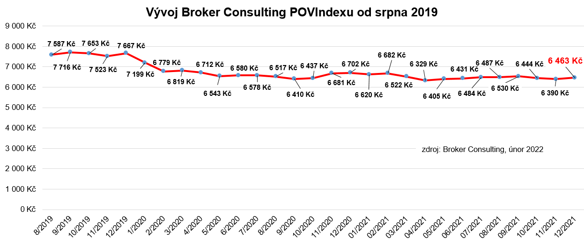

Shrnutí vývoje cen povinného ručení v roce 2021:
Jak vyplývá z grafu, vyšších hodnot dosahuje první čtvrtletí loňského roku. „Nejlevnějším“ měsícem roku byl z pohledu povinného ručení duben, kdy hodnota POVIndexu klesla až na 6 329 korun. Naopak nejvyšší hodnota byla zaznamenána v únoru, a sice 6 682 korun. Průměrná hodnota indexu za celý rok 2021 se pohybuje na hladině 6 485 korun.
Při porovnání hodnot v jednotlivých měsících dle lokalit vyšlo pražské řidiče povinné ručení nejdráže v únoru, a to na 7 392 korun. Nejlevnější byl v Praze zmíněný duben, kdy povinné ručení vyšlo o 383 korun méně. Průměrná výše povinného ručení u námi sledovaného vozu byla v Praze za celý loňský rok na úrovni 7 171 korun. V případě menšího města byla situace podobná. Nejvíce, 5 992 korun, zaplatili řidiči v lednu. Duben se i v tomto případě stává „nejlevnějším“ měsícem, kdy povinné ručení vyšlo řidiče na 5 649 korun. Průměr za celý rok pak činí v případě malého města 5 791 korun, což je o 1 308 korun méně, než vykazuje hlavní město.

Při pohledu na data pojišťoven byly velké rozdíly i mezi nejnižším a nejvyšším pojistným. Nejdražší povinné ručení pochopitelně zaplatili řidiči v Praze, a to až 11 186 korun (jedná se o konkrétní pojišťovnu, vůz, POV a řidiče bez bonusu a malusu). Nejlevnější povinné ručení bylo naopak více než poloviční, tj. 5 258 korun. V případě řidiče na menším městě bylo nejdražší pojistné 7 415 korun, zatímco to nejlevnější činilo 4 453 korun.

Na sklonku loňského prvního pololetí zasáhla svět „čipová krize“. Narušené dodavatelské a logistické řetězce, a především nedostatek polovodičů způsobily výrazný pokles produkce vozidel, potažmo i poptávky po pojištění. Silný listopad a prosinec však nakonec výrazně přispěly k více než 2% nárůstu povinného ručení. Trend růstu průměrné škody z minulých let pokračuje i nadále. Vlivem covidové pandemie došlo ke krátkodobému poklesu škodních událostí, který se projevil jak u škod vzniklých v České republice, tak v zahraničí. „Věřím, že rok 2022 už nebude tak výrazně poznamenán pandemií, která také částečně brzdila nárůst cen. Samozřejmě nelze zapomínat na konkurenční prostředí pojišťoven, které stlačuje ceny povinného ručení,“ uzavírá Jiří Váchal.

Poznámka pro média: Broker Consulting Indexy je možné volně publikovat pouze s označením „Broker Consulting Index“ (např. Broker Consulting Index hypotečních úvěrů). Více informací najdete též na webu https://www.bcas.cz/onas/pro-media/.

Broker Consulting POVIndex je sledován od roku 2019. Je založen na odlišné metodice výpočtu, než jakou používá ČKP. Jeho hodnota nevychází z průměru hodnot celé řady veličin, ale z menšího množství parametrů. POVIndex ukazuje průměrnou cenu za typické povinné ručení pro nový vůz Škoda Octavia 1,6 TDI, 85 kW. Typ vozu byl vybrán proto, že je typickým zástupcem vozů, které používají české domácnosti. Pojištění zahrnutá do POVIndexu obsahují nejběžnější možné krytí. Pojištění dostupná na trhu ale nemají úplně identický rozsah krytí. Vždy je potřeba posuzovat nejenom cenu, ale také rozsah benefitů (zejména asistenčních služeb) ve vztahu k potřebám řidiče (Jak moc jezdí? Jaké vzdálenosti? Jak si představuje servis od pojišťovny v případě nehody?). Rozdíly v pojištěních jsou například v limitech pro opravu na místě, v limitech pro vzdálenost hrazeného odtahu, případně v možnostech náhradního vozidla.

Kontakt pro média:
Tereza Kunová
Specialistka PR a externí komunikace
Mobil: +420 731 537 716
E-mail: tereza.kunova@bcas.cz

